**新 书 推 荐**

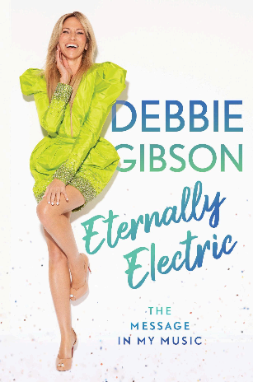**中文书名：《永恒的电音：我用音乐传递的信息》**

**英文书名：Eternally Electric: The Message in My Music**

**作 者：Debbie Gibson**

**出 版 社：Gallery Books**

**代理公司：YRG/ANA/ Winney**

**页 数：224页**

**出版时间：2025年9月**

**代理地区：中国大陆、台湾**

**审读资料：电子稿**

**类 型：传记回忆录**

**内容简介：**

**在这本期待已久的作品中，黛比·吉布森（Debbie Gibson）回顾了她作为年轻的流行音乐先驱多年来所学到的经验教训，以及她拥抱真实自我的艰辛历程，正是这些经历让她过上了如今健康、投入、充满活力的生活。**

八十年代偶像黛比·吉布森（Debbie Gibson）回顾了她作为年轻女性流行音乐先驱的艰辛历程——正是她这样的开拓者，为泰勒·斯威夫特（Taylor Swift）、比莉·艾利什（Billie Eilish）和奥利维亚·罗德里戈（Olivia Rodrigo）等当今自主掌控事业的巨星铺平了道路。吉布森通过本书，试图挑战读者对年轻女性艺术家及其文化背景的固有认知，无论是八十年代还是当下。

焦虑、抑郁、经济拮据、疾病--黛比在书中坦诚地讲述了这些问题和其他挑战，以及她最终是如何重新设计自己的生活来克服这些问题的。这不仅是她生存下来的故事，也是她茁壮成长的故事：回归音乐本源，发行新专辑，重新开始巡回演出，活出最真实的自我......永恒的电音！她以个人经历为镜，映照出我们共同的成长轨迹，揭示了如何在直面人生障碍的同时，认识并拥抱自身的力量，最终领悟到：最好的“自我”永远是最真实的那个版本。

黛比以坦率、幽默的口吻和丰富的实用建议，赋予读者一种“自我接纳”的许可——唯有热爱并接纳曾经的自己，才能成为今日最好的成年人。

**作者简介：**

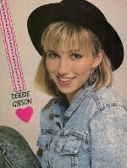**黛比·吉布森（Debbie Gibson）**是屡获殊荣的创作型歌手和百老汇女演员，她的专辑在全球的销量已超过1600万张，并发行过11首美国前40名单曲。现在，她通过自己的Stargirl Records唱片公司发行新歌，还主演了多部独立电影和电视电影，其中一些电影由她创作并担任执行制片人。作为一名慈善家，黛比参与了众多慈善事业，她在撰写这本回忆录的同时，还进行了巡回演出，以庆祝她的多白金唱片*Electric Youth*发行35周年和单曲*Lost in Your Eyes*同时登上公告牌排行榜第一名。欲了解更多信息，请访问 DebbieGibsonOfficial.com。

**感谢您的阅读！**

**请将反馈信息发至：版权负责人**

**Email**：[Rights@nurnberg.com.cn](mailto:Rights@nurnberg.com.cn)

安德鲁·纳伯格联合国际有限公司北京代表处

北京市海淀区中关村大街甲59号中国人民大学文化大厦1705室, 邮编：100872

电话：010-82504106, 传真：010-82504200

公司网址：[http://www.nurnberg.com.cn](http://www.nurnberg.com.cn/)

书目下载：<http://www.nurnberg.com.cn/booklist_zh/list.aspx>

书讯浏览：<http://www.nurnberg.com.cn/book/book.aspx>

视频推荐：<http://www.nurnberg.com.cn/video/video.aspx>

豆瓣小站：<http://site.douban.com/110577/>

新浪微博：[安德鲁纳伯格公司的微博_微博 (weibo.com)](https://weibo.com/1877653117/profile?topnav=1&wvr=6)

微信订阅号：ANABJ2002

